HolidayAttestation – Technical Service Specification

Historique des révisions
Version | Date | Description | Auteur(s)
1.0 | 22/08/2018 | Version initiale | BNA
Participants :
- BNA : Benoit Natus

Documents connexes
Document | Auteur(s)

Distribution
Révision | Destinataire(s) | Date
1.0
Validation
Révision |  | Organisation | Remarques | Responsable | Date

Table des matières
Glossaire 3
Objectif du document 4
Vue d’ensemble du service 4
Contexte 4
Fonctionnement général 4
Spécifications techniques du Web Service 5
Infrastructure et interface 5
Description de la logique métier 5
Contexte du système 5
Diagramme d’activité 6
Description des messages échangés 7
1 consultAttestation 7
1.1. Requête 7
1.2. Réponse 10
1.3. Fault 15
Open Issue 16
Informations complémentaires 16
Annexes 17
Codes du statut des réponses BCSS 17
Codes d’erreurs techniques (SOAPFault) 17
Mapping entre les codes qualités et les contextes légaux des clients 17
Mapping entre les codes qualités et les fournisseurs de données 17
Données d’identification au service 18
Gestion des NISS 18
Structure du numéro d’attestation globalisée 18
Exemples de requêtes et de réponse 19
1 Critère de consultation [worker] 19
1.1. Requête 19
1.2. Réponse 20
2 Critère de consultation [attestation] 22
2.1. Requête 22
2.2. Réponse 23

Glossaire
NISS | Numéro d’Identification de la Sécurité Sociale
BCSS | Banque Carrefour de la Sécurité Sociale
ONVA | Office National des Vacances Annuelles
INAMI | Institut National d’Assurance Maladie-Invalidité
CIN | Collège Intermutualiste National

Objectif du document
Ce document décrit les spécifications techniques du Web Service HolidayAttestationService de la plateforme SOA de la BCSS.
Il traite donc des opérations (requête et réponse) de ce projet. Pour chaque type de message, des exemples sont ajoutés. La fin du document contient une liste de codes erreurs susceptibles d’être retournés.
Avec ce document le (service informatique du) client doit être capable d’intégrer et d’utiliser correctement le Web Service de la BCSS.

Vue d’ensemble du service

Contexte
Actuellement, l’INAMI accède aux données d’attestation de vacances annuelles via le flux A038.
Suite à un changement d’architecture, l’INAMI souhaite disposer de connexions exclusivement de type SOA afin de consulter les sources authentiques via la BCSS. Dans ce cadre, la BCSS va mettre en place un Web Service SOA visant à remplacer le flux A038.

Fonctionnement général
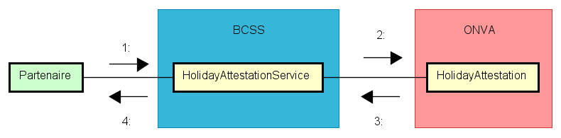
- Le partenaire interroge la BCSS afin de consulter les attestations de vacances annuelles d’une personne. Cette requête sera constituée :
  - Soit du NISS de la personne et de l’année de vacances à consulter
  - Soit de numéro d’attestation ainsi que de son numéro de version.
- La BCSS valide la demande et si celle-ci est correcte, interroge l’ONVA.
- L’ONVA reçoit la demande, la valide et récupère les données demandées qu’elle communique à la BCSS.
- La BCSS transmet la réponse de l’ONVA au partenaire dans le format convenu.

Spécifications techniques du Web Service

Infrastructure et interface
Protocole applicatif | SOAP 1.1  Pattern wrapped document
Nom du service | HolidayAttestationService
namespace | http://kszbcss.fgov.be/intf/HolidayAttestationService/v1
Opérations | - consultAttestation
SOAP Action | http:// kszbcss.fgov.be/ HolidayAttestationService/consultAttestation
Messages | - consultAttestationRequest  - consultAttestationResponse  - consultAttestationFault
Protocole réseau | HTTPS norme TLS avec une authentification mutuelle
Sécurité | Certificat serveur de la BCSS : https://www.ksz-bcss.fgov.be/sites/default/files/assets/diensten_en_support/20180813_cbss_ssl_server_certificates.zip
Points d’entrée | Développement | b2b-test.ksz-bcss.fgov.be
 | Acceptation | b2b-acpt.ksz-bcss.fgov.be
 | Production | b2b.ksz-bcss.fgov.be
port | 4520
URI | /HolidayAttestationService/consult
Schéma | - HolidayAttestationV1.wsdl  - HolidayAttestationV1.xsd  - HolidayAttestationTypesV1.xsd  - CommonV3.xsd

Description de la logique métier

Contexte du système
Le service HolidayAttestation offert par la BCSS fournit une interface à ses partenaires afin que ceux-ci puissent interroger l’ONVA afin d’obtenir les données d’attestation de vacances annuelles.
Pour se faire, une opération est disponible :
- consultAttestation : permet de consulter une attestation de vacances annuelles soit pour un NISS donné ainsi que l’année de vacances, soit pour un numéro d’attestation et éventuellement son numéro de situation

Diagramme d’activité
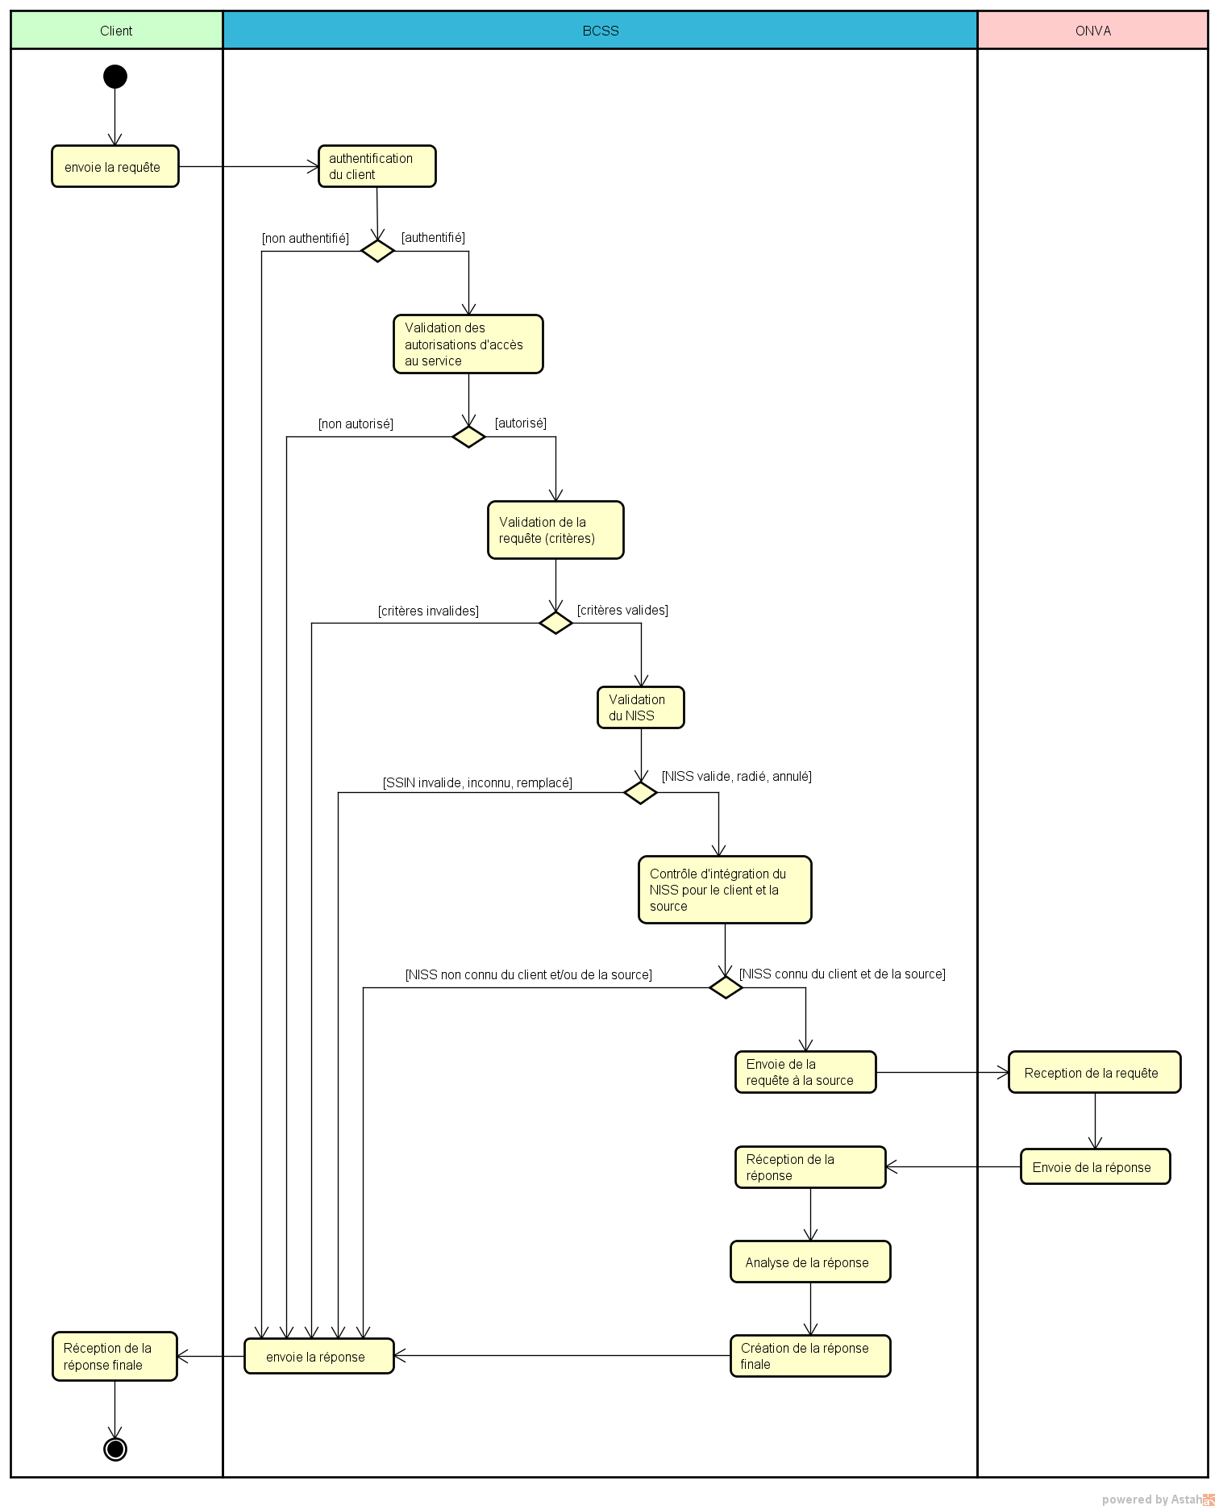

Description des messages échangés

consultAttestation

Requête
La requête contient l’organisation qui fait appel au Web Service et sera identifié par les éléments
[informationCustomer/customerIdentification/sector et informationCustomer/customerIdentification/institution]
ou
[informationCustomer/customerIdentification/cbeNumber],

Et le cadre réglementaire [legalContext] lui permettant d’accéder au service ainsi que les paramètres propres à la requête.
L’élément [informationCBSS]n’est pas nécessaire et sera complété par la BCSS lors du traitement de la requête.
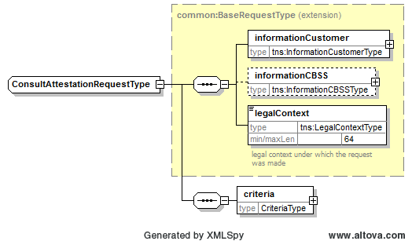

Identification du partenaire [informationCustomer]
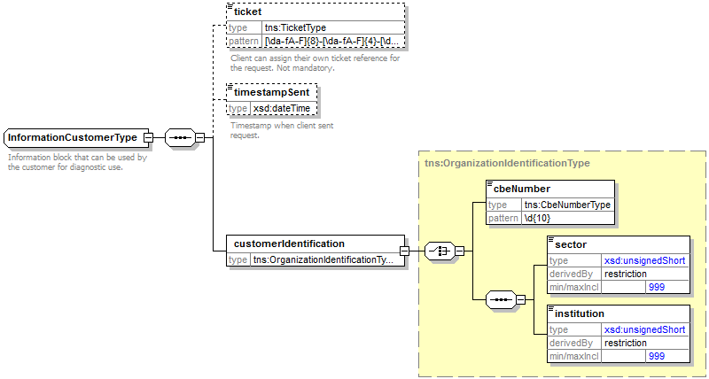
L’élément informationCustomer est fourni par le client en vue de s’identifier au niveau métier en fournissant son identification soit au niveau du réseau de la sécurité sociale, soit au niveau entreprise. Il peut contenir des références temporelles et métier.
L’identification de l’institution est définie dans un message:
- soit à l’aide de la combinaison secteur/institution pour les institutions au sein de la sécurité sociale
- soit à l’aide du numéro BCE pour les institutions ne faisant pas partie de la sécurité sociale ou encore pour les institutions pour lesquelles ce numéro BCE offre une valeur ajoutée en plus de l'utilisation du secteur/de l’institution

Contexte légal de l’appel [legalContext]
L’élément legalContext permet de définir dans quel cadre légal la requête est émise.

Numéro d’identification à la sécurité sociale [ssin]
Il s’agit de l’identification au sein de la sécurité sociale du travailleur.
SSIN
Format [0-9]{11} et règle modulo 97 d’un numéro national

Critères de recherche [criteria]
L’élément criteria permet à l’utilisateur de réaliser, au choix, une consultation des attestations de vacances sur base :

- Soit, des informations du travailleur : NISS et année de vacances
- Soit, des informations de l’attestation : numéro d’attestation et numéro de version de celle-ci

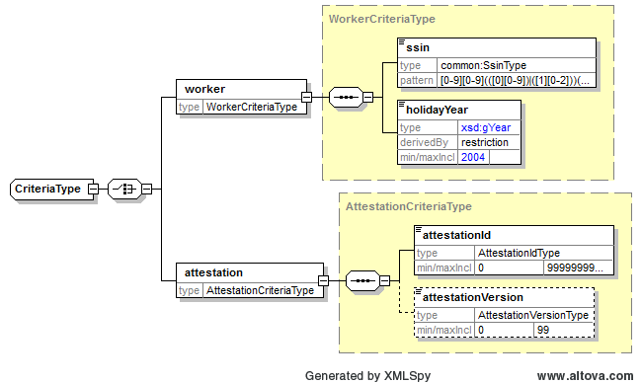

Elément |  | Description
worker |  | Critères liés à un travailleur
 | Ssin | NISS du travailleur
 | holidayYear | Année de vacances (et non l’année d’exercice)  - Valeur minimale : 2004  - Valeur maximale : année en cours
attestation |  | Critères liés à une attestation spécifique
 | attestationId | Identifiant de l’attestation  La structure de ce numéro est détaillée en annexe du document (voir partie annexe)
 | attestationVersion | Numéro de version de l’attestation

Réponse
La réponse reprend les éléments de la requête, complété par l’élément [informationCBSS] qui fournit un ticket identifiant le message ainsi que les timestamps requête/réponse, l’élément [status] qui qualifie le traitement. L’élément [ssin] contient le SSIN final avec lequel la requête au fournisseur a été réalisée. Dans le cas où des données sont trouvées chez le fournisseur, la réponse contiendra un élément [result] reprenant la partie métier du service.
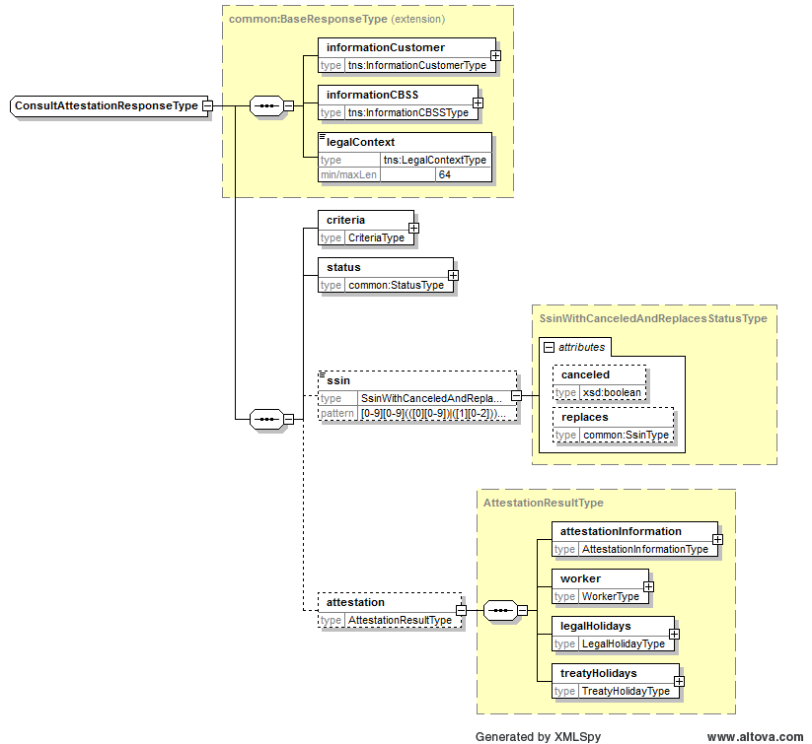

Identification de la BCSS [informationCBSS]
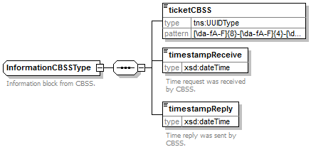
L’élément informationCBSS, facultatif en requête, est complété par la BCSS et dispose de diverses informations nécessaires au logging et au support.

Statut de la réponse [status]
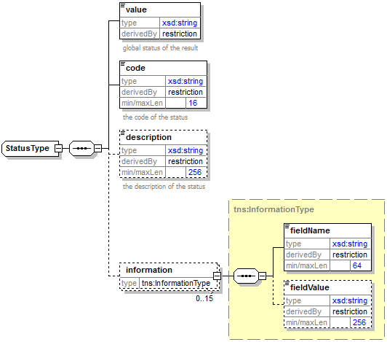
L’élément status est présent dans chaque réponse de la BCSS et représente le statut global du traitement de la requête. Il est constitué des éléments :
- value : énumération donnant une indication générale sur le statut de la réponse. 3 valeurs sont possibles :
Valeur | Description
DATA_FOUND | Le traitement s’est déroulé avec succès.
NO_DATA_FOUND | Le traitement s’est déroulé mais l’information attendue n’a pas été complètement reçue.
NO_RESULT | Le traitement ne s’est pas déroulé avec succès. Aucune information n’a pu être reçue.

- code : plus précis que l’élément value, ce champ contient un code business propre au service.
- description : cet élément donne une explication sur la signification du champ code
- information : cet élément est rempli dans le cas où davantage d’informations doivent être ajoutées dans le statut afin d’avoir une explication complémentaire

Statut du NISS [ssin]
L’élément ssin reprend les informations relatives au statut du NISS pour lequel a lieu la consultation.
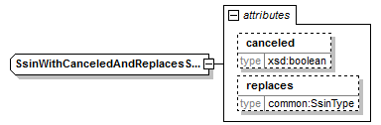
Elément |  | Description
ssin |  |  | NISS utilisé pour la consultation. Celui-ci peut être :  - Le NISS utilisé dans la requête  - Le NISS remplaçant le NISS de la requête
 | @cancelled |  | True si le NISS utilisé est annulé
 | @replaces |  | NISS remplacé (correspond au NISS utilisé par l’utilisateur dans sa requête)

Informations détaillée de l’attestation [attestationInformation]
L’élement attestationInformation reprend toutes les informations propres à l’identification et l’état d’une attestation.
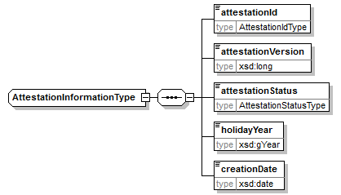
Elément | Description
attestationId | Identifiant de l’attestation
attestationVersion | Numéro de version de l’attestation
attestationStatus | Statut de l’attestation. Celle-ci est une énumération qui ne pourra avoir que les valeurs suivantes :  - CREATION  - MODIFICATION  - CANCELLATION
holidayYear | Année de vacances (et non l’année d’exercice) sur laquelle porte l’attestation
creationDate | Date à laquelle l’attestation a été créée

Identification du travailleur [worker]
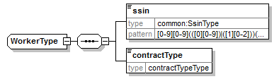
Elément | Description
ssin | NISS du travailleur
contractType | Type de contrat. Celui-ci est une énumération qui ne pourra avoir que les valeurs suivantes :  - FULL_TIME pour un travailleur à temps plein  - PARTIAL_TIME pour un travailleur à temps partiel

Détail du pécule des vacances légales [legalHolidays]
L’élément legalHolidays reprend toutes les informations relatives au pécule octroyé dans le cadre des vacances légales.
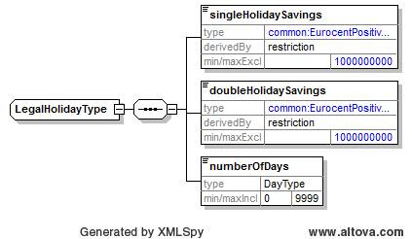
Elément | Description
singleHolidaySavings | Montant du simple pécule de vacances exprimé en eurocents
doubleHolidaySavings | Montant du double pécule de vacances exprimé en eurocents
numberOfDays | Nombre de jours de vacances légales exprimés en centièmes de jours

Détail du pécule des vacances conventionnelles [treatyHolidays]
L’élément treatyHolidays reprend toutes les informations relatives au pécule octroyé dans le cadre des vacances conventionnelles (vacances CTT Convention Collective de Travail).
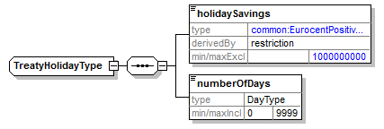
Elément | Description
holidaySavings | Montant du pécule de vacances exprimé en eurocents
numberOfDays | Nombre de jours de vacances exprimés en centièmes de jours

Fault
En cas d’erreur technique, une SoapFault sera retournée par le service. La liste des codes possibles se trouvent en annexe.
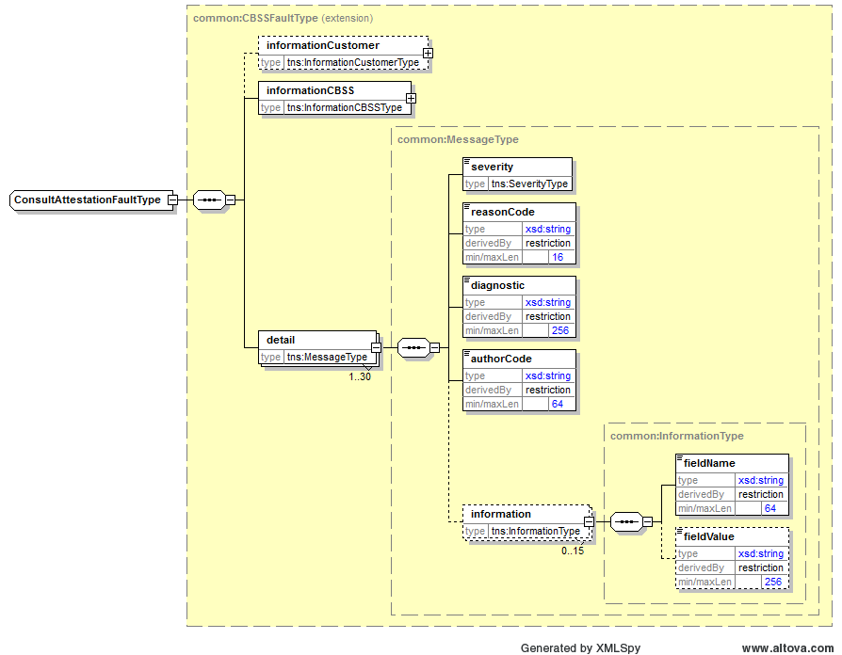
Elément |  | Description
detail |  | Reprend les informations détaillée relatives à l’erreur qui s’est produite lors du traitement de la requête
 | severity | Valeur qui indique la gravité de l’erreur. Les valeurs possibles sont :  - INFO  - WARNING  - FATAL
 | reasonCode | Code représentant le problème rencontré (voir annexe)
 | diagnostic | Description du reasonCode
 | authorCode | Auteur du code. Dans le cas de ce service, l’auteur sera toujours : http://www.ksz-bcss.fgov.be/
 | information | Liste d'informations supplémentaires en rapport avec le statut. Cette information consiste en un nom de champ [fieldName] et une valeur pour ce champ [fieldValue].

Open Issue
Revision | Date | Sujet | Réponse | Emetteur | Destinataire | Statut
0.1 | 22/08/2018 | Ajout de l’identification des attestations individuelles reprises dans l’attestation globale |  | BCSS | ONVA | OPEN

Informations complémentaires
Objets

Annexes

Codes du statut des réponses BCSS
<value> | <code> | <description>
DATA_FOUND | MSG00000 | Treatment successful
NO_DATA_FOUND | MSG00100 | Treatment successful, but no data found at the supplier
NO_RESULT | MSG00005 | SSIN does not exist
NO_RESULT | MSG00008 | The request contains invalid data. Please check your message content.
NO_RESULT | MSG00011 | SSIN is invalid
NO_RESULT | MSG00012 | The SSIN given in request is not integrated for the source (client)
NO_RESULT | MSG00013 | Access to this operation is not allowed with the given legal context and credentials
NO_RESULT | MSG00014 | Credentials provided by client do not match the customer organization
NO_DATA_FOUND | MSG00021 | The SSIN given in request not integrated for the destination (supplier)
NO_DATA_FOUND | HAT00001 | No attestation found for the given situation number

Codes d’erreurs techniques (SOAPFault)
<value> | <code> | <description>
soapenv:Server | MSG00002 | Error in communication with the destination/supplier
soapenv:Server | MSG00003 | Internal error
soapenv:Client | MSG00004 | The request has an invalid structure
soapenv:Client | MSG00015 | AAAPolicy authorization refused

Mapping entre les codes qualités et les contextes légaux des clients
Partenaire | Contexte légal | Codes qualités | Période d’intégration
INAMI | NIHDI:CHECK_PERSON | 1/0 | Contrôle sans tenir compte de la période

Mapping entre les codes qualités et les fournisseurs de données
Fournisseur | Secteur/institution | Codes qualités | Période d’intégration
ONVA | 10/0 | 10/0 | 1 day overlap pour l’année -1

Le contrôle d’intégration pour le fournisseur est assez particulier.
L’ONVA intègre en effet l’ensemble de ses dossiers par trimestres (un trimestre minimum).
Celle-ci se font pour chaque dossier traité et pour (le(s) trimestre(s) de) l’année de service (année de vacance -1). Il faut donc effectuer un contrôle de type ONE_DAY_OVERLAP sur une période allant du 1er janvier au 31 décembre de l’année précédant celle donnée dans la requête (année de vacances).
Par exemple, un client nous interroge pour un NISS pour l’année de vacances 2017, nous allons vérifier si l’ONVA a intégré ce NISS pour au moins un jour pendant l’année 2016.

Données d’identification au service
Organisation | Secteur | Institution | Numéro BCE | Contexte légal
INAMI | 21 | 0 | 0206653946 | NIHDI :CHECK_PERSON

Gestion des NISS
Lors de la validation de la requête une validation du NISS est effectuée. En fonction de son état, le traitement se poursuivra comme suit :
Type de NISS | Traitement normal | Arrêt du traitement avec erreur | Traitement continue avec warning aux partenaires impliqués
NISS normal | X | / | /
NISS radié | X | / | /
NISS inconnu | / | X | /
NISS remplacé | / | / | X
NISS annulé | / | / | X
NISS invalide | / | X | /

Structure du numéro d’attestation globalisée
Pour les attestations de vacances globalisées, l’attestationID est construit comme suit :

- position 1-2 : 99
- position 3 : 0
- position 4-5 : deux dernières positions de l’année de vacances ;
- positions 6-15 : compteur incrémental

Exemples de requêtes et de réponse
Ces exemples sont donnés afin de donner une idée de la structure des messages. Les données présentes sont factices et seront complétées plus tard.

Critère de consultation [worker]

Requête
<soapenv:Envelope xmlns:soapenv="http://schemas.xmlsoap.org/soap/envelope/" xmlns:tns="http://kszbcss.fgov.be/intf/HolidayAttestationService/v1">
<soapenv:Header/>
<soapenv:Body>
<tns:consultAttestationRequest>
<informationCustomer>
<ticket>aaaaaaaaaaaaaaaaaaaaaaaaaaaaaaaaaaaa</ticket>
<timestampSent>2001-12-17T09:30:47.0Z</timestampSent>
<customerIdentification>
<cbeNumber>0206653946</cbeNumber>
</customerIdentification>
</informationCustomer>
<legalContext>NIHDI:CHECK_PERSON</legalContext>
<criteria>
<worker>
<ssin>00000000100</ssin>
<holidayYear>2018</holidayYear>
</worker>
</criteria>
</tns:consultAttestationRequest>
</soapenv:Body>
</soapenv:Envelope>

Réponse
<soapenv:Envelope xmlns:soapenv="http://schemas.xmlsoap.org/soap/envelope/" xmlns:tns="http://kszbcss.fgov.be/intf/HolidayAttestationService/v1">
<soapenv:Header/>
<soapenv:Body>
<tns:consultAttestationResponse>
<informationCustomer>
<ticket>aaaaaaaaaaaaaaaaaaaaaaaaaaaaaaaaaaaa</ticket>
<timestampSent>2001-12-17T09:30:47.0Z</timestampSent>
<customerIdentification>
<cbeNumber>0206653946</cbeNumber>
</customerIdentification>
</informationCustomer>
<informationCBSS>
<ticketCBSS>00000000-0000-0000-0000-000000000000</ticketCBSS>
<timestampReceive>2001-12-17T09:30:47.0Z</timestampReceive>
<timestampReply>2001-12-17T09:30:47.0Z</timestampReply>
</informationCBSS>
<legalContext>NIHDI:CHECK_PERSON</legalContext>
<criteria>
<worker>
<ssin>00000000100</ssin>
<holidayYear>2018</holidayYear>
</worker>
</criteria>
<ssin>00000000100</ssin>
<status>
<value>DATA_FOUND</value>
<code>MSG00000</code>
<description>Treatment successful</description>
</status>
<attestation>
<attestationInformation>
<attestationId>999999999999999</attestationId>
<attestationVersion>1</attestationVersion>
<attestationStatus>CREATION</attestationStatus>
<holidayYear>2018</holidayYear>
<creationDate>2018-01-01</creationDate>
</attestationInformation>
<worker>
<ssin>00000000100</ssin>
<contractType>FULL_TIME</contractType>
</worker>
<legalHolidays>
<singleHolidaySavings>150000</singleHolidaySavings>
<doubleHolidaySavings>300000</doubleHolidaySavings>
<numberOfDays>2000</numberOfDays>
</legalHolidays>
<treatyHolidays>
<holidaySavings>25400</holidaySavings>
<numberOfDays>100</numberOfDays>
</treatyHolidays>
</attestation>
</tns:consultAttestationResponse>
</soapenv:Body>
</soapenv:Envelope>

Critère de consultation [attestation]

Requête
<soapenv:Envelope xmlns:soapenv="http://schemas.xmlsoap.org/soap/envelope/" xmlns:tns="http://kszbcss.fgov.be/intf/HolidayAttestationService/v1">
<soapenv:Header/>
<soapenv:Body>
<tns:consultAttestationRequest>
<informationCustomer>
<ticket>aaaaaaaaaaaaaaaaaaaaaaaaaaaaaaaaaaaa</ticket>
<timestampSent>2001-12-17T09:30:47.0Z</timestampSent>
<customerIdentification>
<cbeNumber>0206653946</cbeNumber>
</customerIdentification>
</informationCustomer>
<legalContext>NIHDI:CHECK_PERSON</legalContext>
<criteria>
<attestation>
<attestationId>999999999999999</attestationId>
<attestationVersion>3</attestationVersion>
</attestation>
</criteria>
</tns:consultAttestationRequest>
</soapenv:Body>
</soapenv:Envelope>

Réponse
<soapenv:Envelope xmlns:soapenv="http://schemas.xmlsoap.org/soap/envelope/" xmlns:tns="http://kszbcss.fgov.be/intf/HolidayAttestationService/v1">
<soapenv:Header/>
<soapenv:Body>
<tns:consultAttestationResponse>
<informationCustomer>
<ticket>aaaaaaaaaaaaaaaaaaaaaaaaaaaaaaaaaaaa</ticket>
<timestampSent>2001-12-17T09:30:47.0Z</timestampSent>
<customerIdentification>
<cbeNumber>0206653946</cbeNumber>
</customerIdentification>
</informationCustomer>
<informationCBSS>
<ticketCBSS>00000000-0000-0000-0000-000000000000</ticketCBSS>
<timestampReceive>2001-12-17T09:30:47.0Z</timestampReceive>
<timestampReply>2001-12-17T09:30:47.0Z</timestampReply>
</informationCBSS>
<legalContext>NIHDI:CHECK_PERSON</legalContext>
<criteria>
<attestation>
<attestationId>999999999999999</attestationId>
<attestationVersion>3</attestationVersion>
</attestation>
</criteria>
<status>
<value>DATA_FOUND</value>
<code>MSG00000</code>
<description>Treatment successful</description>
</status>
<attestation>
<attestationInformation>
<attestationId>999999999999999</attestationId>
<attestationVersion>3</attestationVersion>
<attestationStatus>MODIFICATION</attestationStatus>
<holidayYear>2018</holidayYear>
<creationDate>2018-01-01</creationDate>
</attestationInformation>
<worker>
<ssin>00000000100</ssin>
<contractType>FULL_TIME</contractType>
</worker>
<legalHolidays>
<singleHolidaySavings>150000</singleHolidaySavings>
<doubleHolidaySavings>300000</doubleHolidaySavings>
<numberOfDays>2000</numberOfDays>
</legalHolidays>
<treatyHolidays>
<holidaySavings>25400</holidaySavings>
<numberOfDays>100</numberOfDays>
</treatyHolidays>
</attestation>
</tns:consultAttestationResponse>
</soapenv:Body>
</soapenv:Envelope>

Un NISS peut être annulé ou remplacé. Dans ce cas l’élément [ssin] contiendra le nouvel SSIN trouvé. S’il n’est ni annulé, ni remplacé, c’est alors le NISS reçu au départ qui sera contenu dans cet élément.
Dans le cas d’un NISS remplacé, le traitement continue avec le nouveau NISS, un message d’information sera renvoyé au client indiquant le remplacement du NISS.

